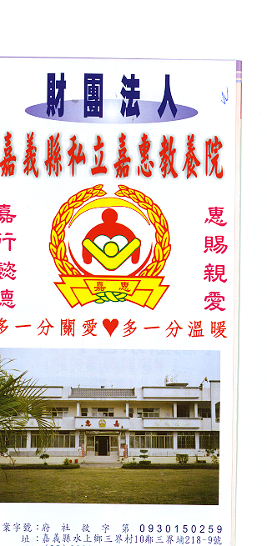
財 團 法 人 嘉 義 縣 私 立 嘉 惠 教 養 院（新增建院舍籌募基金）
專 案 捐 款 明 細 核准文號:內授中社字第1025931423號 103年03月份
捐款人 | 捐 款  來 源 | 收據  編號 | 金額 | 捐款人 | 捐 款  來 源 | 收據  編號 | 金額 | 捐款人 | 捐 款  來 源 | 收據  編號 | 金額
陳○瓊 | 劃撥收入 | A0101021 | 2,000 | 無○氏 | 劃撥收入 | A0101036 | 1,000 | 李○鋒 | 內政部公益平台 | A0101051 | 1,000
李○蘭 | 劃撥收入 | A0101022 | 3,000 | 杜○鑾 | 劃撥收入 | A0101037 | 500 | 林○婷 | Yahoo公益平台 | A0101052 | 100
林○如 | 劃撥收入 | A0101023 | 1,000 | 歐○啟彬 | 劃撥收入 | A0101038 | 1,000 | 徐○鈴 | Yahoo公益平台 | A0101053 | 2,000
廖○文 | 劃撥收入 | A0101024 | 1,500 | 潘○如 | 劃撥收入 | A0101039 | 500 | 葉○泰 | Yahoo公益平台 | A0101054 | 2,000
呂○今 | 劃撥收入 | A0101025 | 1,200 | 林○州 | 劃撥收入 | A0101040 | 500 | 王○羽 | Yahoo公益平台 | A0101055 | 1,000
李○鳳 | 劃撥收入 | A0101026 | 1,000 | 林○博 | 劃撥收入 | A0101041 | 300
陳○懷 | 劃撥收入 | A0101027 | 35,000 | 張○連 | 劃撥收入 | A0101042 | 2,000
程○石 | 劃撥收入 | A0101028 | 500 | 尹○秦 | 劃撥收入 | A0101043 | 5,000
鍾○欣 | Yahoo公益平台 | A0101029 | 1,000 | 林○樺 | 劃撥收入 | A0101044 | 1,000
何○儀 | Yahoo公益平台 | A0101030 | 100 | 秦○萍 | 劃撥收入 | A0101045 | 1,000
吳○祐 | 劃撥收入 | A0101031 | 3,000 | 劉○嬌 | 劃撥收入 | A0101046 | 200
何○賢 | 劃撥收入 | A0101032 | 2,000 | 善○人士們 | 劃撥收入 | A0101047 | 5,000
許○燕 | 劃撥收入 | A0101033 | 3,000 | 善○人士們 | 劃撥收入 | A0101048 | 5,000
洪○啟 | 劃撥收入 | A0101034 | 1,500 | 蘇○蓮 | 劃撥收入 | A0101049 | 3,000
譚○光 | 劃撥收入 | A0101035 | 1,000 | 善○人士 | 內政部公益平台 | A0101050 | 1,000
備註:本月專案捐款(劃撥收入$81,700 + Yahoo公益平台$ 6,200+內政部平台$2,000) 合計新台幣$ 89,900元整

